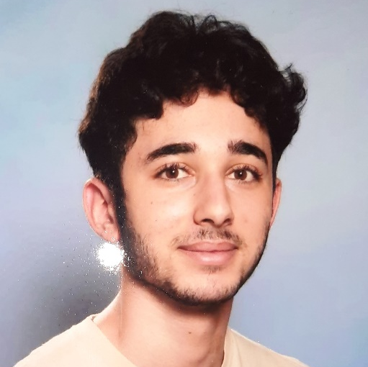
• Logiciels : MATLAB / Simulink, Excel avancé, Python (bases), AutoCAD
• Énergie : systèmes électriques, production et stockage, hydrogène, efficacité énergétique
• Analyse : bilans énergétiques, dimensionnement, modélisation de systèmes

COMPÉTENCES TECHNIQUES
- Travail en équipe
- Communication
- Ponctuel
- Flexible
- Autonome
LANGUES
Anglais : Courant
Espagnol : Intermédiaire
Japonais : Bases
CENTRES D’INTERET
Football
Lecture
Voyages (UK, USA, Australie, …)
Année de césure : expérience personnelle en Australie
Working Holiday Visa :
-Travaux agricoles et de construction (autonomie, rigueur, adaptation)
-Expérience interculturelle, amélioration de l’anglais professionnel
Mars 2025 -
Décembre 2025
Septembre 2023 -
Février 2024
Juillet 2022 -
Août 2022
ARaymond – Green Mobility Factory
Stage d’apprenti ingénieur : Recherches sur l’hydrogène :
- Étude des technologies de production et stockage de l’hydrogène
- Analyse technico-économique des applications industrielles
- Veille technologique et rédaction de rapports stratégique
Parc Spirou Provence
- CDD : Pilote / Responsable d’attraction et accueil
EXPÉRIENCE PROFESSIONNELLE

FORMATION
Baccalauréat Scientifique
- Spécialité maths, avec option sciences de l’ingénieur
- Mention Bien
2020
2021-2022
Depuis 2022
Université de Technologie de Belfort-Montbéliard
Etudiant ingénieur 5ième année option ENERGIE
- Spécialisation dans la Production de l’énergie électrique

Licence 2 de Mathématiques – UAPV Avignon
- Obtenu mention Bien
Stage Projet de fin d’études - Ingénieur en énergies
Étudiant en 5ᵉ année à l’UTBM, spécialisation Énergie. Passionné par la transition énergétique et ouvert à toutes les spécialités du domaine (production, stockage, hydrogène, nucléaire, efficacité énergétique...). Je recherche un stage de fin d’études de 6 mois à partir de début 2026. Motivé, curieux et autonome, je souhaite contribuer à des projets innovants en lien avec l’énergie.

2020-2021
MPSI – Lycée Alphonse Daudet, Nîmes
- Obtenu mention Bien

Nahel BOUBECHA
www.cvexemple.com
Adresse:
84 Impasse de Roumanie, 84170 Monteux
Mobile:
07 81 98 10 13
Email:
nahel.boubecha@utbm.fr
COMPÉTENCES / QUALITÉS

